МБДОУ «Детский сад г.Новосокольники»

Конспект
непосредственно образовательной деятельности по плаванию с применением здоровьесберегающих технологий

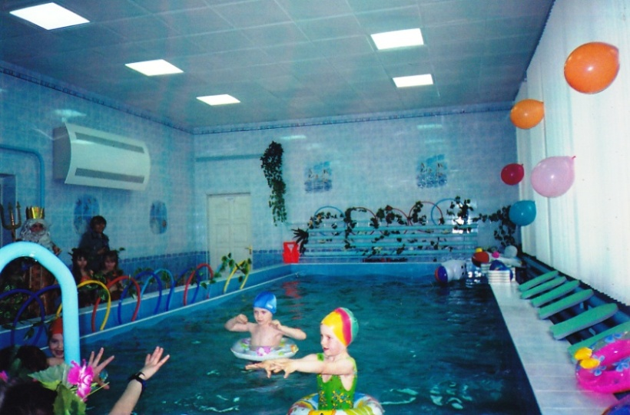
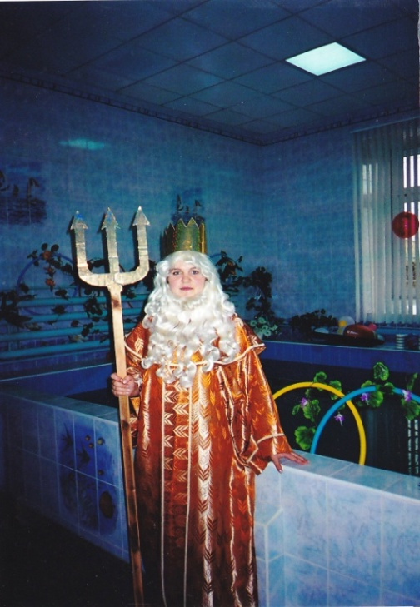

Инструктор
по физической культуре:
Семенкович Людмила Викторовна

Новосокольники

Задачи:
1. Профилактика заболеваний верхних дыхательных путей.
2. Формирование и укрепление навыков правильной осанки, средствами аквааэробики.
3. Профилактика и коррекция плоскостопия.
4. Закрепление навыков поведения в бассейне
5. Совершенствование статических упражнений: «звездочка».
6. Закрепление техники скольжения на груди, при помощи ног.
Оборудование:
- массажный коврик «морское дно»
- массажная дорожка «лапки-стопки»
- гантели по 2 штуки каждому ребенку
- стакан с водой, шарик для тенниса, трубочка для сока по количеству детей
- тонущие колечки
- пенопластовые доски, по количеству детей

Ход занятия
Дыхательные упражнения
Ключичное (верхнее) дыхание
Положить ладони на ключицы и следить за подъемом и опусканием ключиц
Грудное (среднее) дыхание
Положить ладони на обе стороны грудной клетки и следить за ее движениями при дыхании. (вдох- грудь вперед, выдох- назад живот неподвижен)
Тонизирующее (с задержкой дыхания)
Руки в замок положить на колени, вдох- руки вверх ладонями вперед. Задержать дыхание. Выдох- руки падают на колени.
Разминка на суше.
Выполняется стоя на массажных дорожках (морское дно)
Упражнение «Цапля»
Цель: формирование и коррекция осанки, развитие внимания.
(Ходьба с высоко поднятыми коленями)
У меня ходули –
Не страшно болото.
Лягушат найду ли?
Вот моя забота.
На одной ноге стоит,
(дети стоят на правой ноге)
В воду пристально глядит.
(дети стоят на левой ноге)
Тычет клювом наугад-
(дети тянут шею вперед, затем назад)
Ищет в речке лягушат
(Дети наклоняются «Ловят лягушек»)

Видим: скачут по опушке
Две веселые лягушки.
(дети приседают и выпрыгивают вверх)
Прыг-скок, прыг-скок,
Прыгать с пятки на носок.
(дети играют в ладушки)
На болоте две подружки,
Две зеленые лягушки
Утром рано умывались,
(имитируют умывание)
Полотенцем вытирались
(имитируют обтирание)
Ножками топали,
(топают ногами)
Ручками хлопали,
(хлопают в ладоши)
Вправо, влево наклонились
(руки вверх, наклоны вправо, влево)
И обратно возвратились.
Вот здоровья в чем секрет!
Всем друзьям : физкульт- привет!

Вход в воду.
Приветствие воды:
-Здравствуй, милая водица!
(руки вводу волнообразные движения)
Дай, пожалуйста, умыться!
(дети моют лицо)
И на голову полей!
(поливают водой голову)
Вместе будет веселей!
(руки в стороны, многократные приседание в воде по шею)

Аквааэробика с гантелями (выполняется под музыку по 5-7 повторений)
1.И.П. – стоя руки с гантелями вперед
Разведение гантелей в стороны до упора, но не вызывая болезненных ощущений, лопатки свести, руки прямые
2. То же упражнение, но с сопротивление воды
И.П. – стоя на коленях, гантели в воде на уровне груди.
3.И.П. – стоя, руки с гантелями вперед на уровне глаз
Правая рука вверх, левая –вниз, в воду, вернуть в И.П. , затем левая рука вверх, правая – вниз, в воду. Вернуть в И.П.
4.То же упражнение, но с сопротивлением воды.
И.П. – стоя на коленях, гантели на поверхности воды.
5.И.П. – стоя, руки с гантелями вперед на уровне глаз.
Повороты вправо - влево, не отрывая ног от дна бассейна.
6.То же упражнение, но с сопротивлением воды.
И.П. – стоя на коленях, гантели на поверхности воды.
7.И.П. – стоя гантели прижаты к груди, поочередное, резкое выбрасывание гантелей вперед (бокс)
8.То же упражнение, но с сопротивлением воды.
И.П. – стоя на коленях, гантели в воде.

Дыхательные упражнения с различной силой и продолжительностью вдоха и выдоха.
1.Из стакана достаем шарик от настольного тенниса и кладем его на воду, через трубочку от сока выполняем выдох на шарик и тем самым сдуваем его на противоположную сторону бассейна до бортика и обратно. Выигрывает тот, чей шарик первым окажется в стакане.(руками шарик не трогать)
2.Упражнение «коктейль»
Выполняем сильный выдох через трубочку в стакан с водой так, чтобы шарик подпрыгивал на пузырьках.
3. Выдох в воду с опусканием лица, головы.
Профилактика и коррекция плоскостопия.
1.Доставание предметов со дна бассейна ногами.
(роняем жемчужины и достаем их со дна морского пальцами ног )
2.Доставание предметов со дна бассейна руками, предварительно
нащупав его ногой.
3.Хождение в воде по массажной дорожке (Лапки-стопки)
Упражнения у бортика.
1.Держась за бортик движение ног, как при плавании.
2.То же, но с опусканием головы в воду между руками, выдох в воду.
3.Затылок на бортике, работа ног, как при плавании на спине.
Упражнение с досочками.
1.Проплывание отрезков, держась за досочку, прямыми руками.
2.То же, но с опусканием головы в воду (выдох).
3.Проплывание отрезков без досочек за счет движений ног.
Статические упражнения.
Инструктор:- А сейчас на нашем море должны появиться красивые, морские звездочки.(дети выполняют упражнение звездочка)
«Звездочка» - руки в стороны, ноги врозь, лечь на воду лицом вниз, не шевелиться
Игра «Настроение моря»
Инструктор задает настроение моря, например, буря, волны, штиль и т.д. дети его изображают на воде.
Инструктор: - Молодцы, ребята! Вы меня порадовали! А теперь можно отдохнуть (свободное плавание 1мин.).

Выход из воды.

